FUMMO CONQUISTATI DAL SOGNO



…. MA ERA SOLTANTO FUMO,

E DEL PEGGIORE.

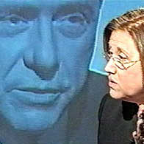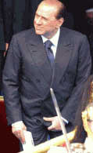

Con il massimo rispetto noi italiani oggi rivolgiamo alla gentile consorte, signora Lario, una cortese ed accorata preghiera



